Nama : Kaka Praditha Putra

Kelas : A

Npm : 223040087

Latihan 1

Pertama ketikan ulang code yang sudah ada di modul latihan

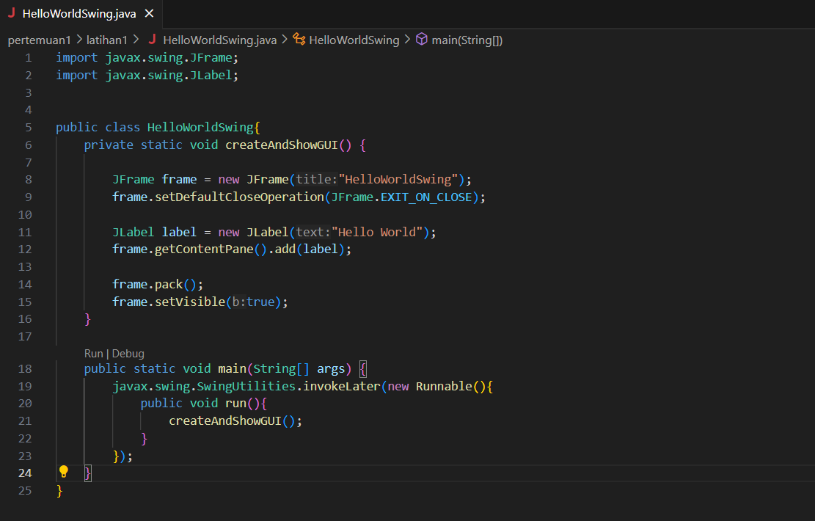

Setelah itu compile melalui gitbash seperti dibawah ini:



Setelah di compile akan muncul 2 binary class seperti dibawah ini:

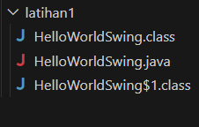

Berikutnya run hasil codingan tersebut dan akan muncul hasilnya seperti berikut:

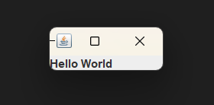

Tugas 1

Hasil codingan tugas dan Latihan tetap sama yang membedakan hanya pemanggilan isi kata “Hello World” menjadi “Hello Kaka”

Langkah pertama ketik ulang code yang sebelumnya seperti di modul dengan menggantikan kata “Hello World” menjadi “Hello Kaka” dan menambahkan package

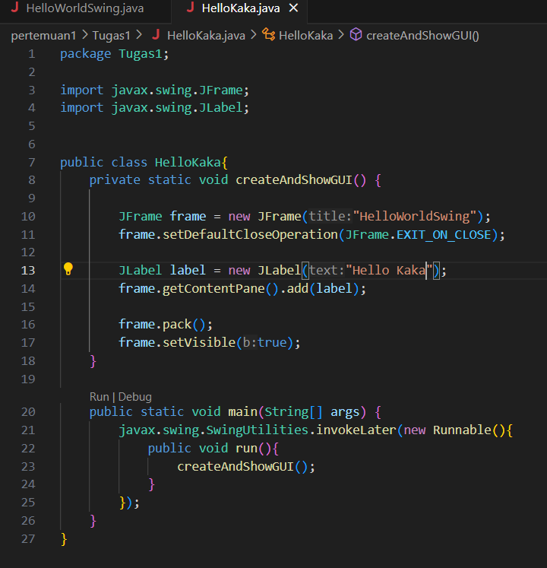

Kemudian compile kembali seperti cara sebelumnya



Kemudian akan muncul kembali binary class seperti sebelumnya

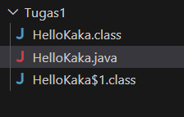

Setelah itu run hasil codingannya dan akan muncul seperti di bawah ini:

